Башҡортостан Республикаһы  Дәүләкән районы  муниципаль районының  Раев ауыл Советы  ауыл биләмәһе Советы | 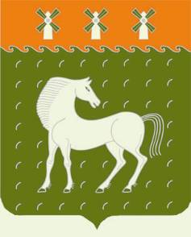 | Совет сельского поселения  Раевский сельсовет  муниципального района  Давлекановский район  Республики Башкортостан

ҠАРАР № 03 РЕШЕНИЕ
« 15» ғинуар 2020 йыл От «15» января 2020 года

О внесении изменений в решение Совета сельского поселения
Раевский сельсовет муниципального района Давлекановский район Республики Башкортостан от 10 ноября 2017 года № 55 «Об установлении налога на имущество физических лиц сельского поселения Раевский сельсовет муниципального района Давлекановский район Республики Башкортостан»

Рассмотрев протест прокурора Давлекановского района, руководствуясь ст.ст. 14, 48 Федерального закона от 06.10.2003 № 131-ФЗ «Об общих принципах организации местного самоуправления в РФ», р е ш и л:
1.Внести изменения в решение Совета сельского поселения Раевский сельсовет муниципального района Давлекановский район от 10 ноября 2017 года № 55 «Об установлении налога на имущество физических лиц сельского поселения» (в редакции решения Совета сельского поселения Раевский сельсовет муниципального района Давлекановский район от 20 марта 2019года №16), п. 2.6 решения Совета сельского поселения изложить в следующей редакции:
2.6. 0,1 процент в отношении хозяйственных строений или сооружений, площадь каждого из которых не превышает 50 квадратных метров и которые расположены на земельных участках для ведения личного подсобного хозяйства, огородничества, садоводства или индивидуального жилищного строительства.
2.Контроль за исполнением решения возложить на постоянную комиссию комиссии по бюджету, налогам, вопросам муниципальной собственности, развитию предпринимательства.
3.Настоящее решение вступает в силу не ранее чем по истечении одного месяца со дня официального опубликования.

Глава сельского поселения Р.Х.Шайхутдинов

